 |  |  |  |  | 
Администрация
Александровского сельсовета
Ирбейского района Красноярского края
Проект ПОСТАНОВЛЕНИЕ
г. |  |  |  | с. Александровка |  |  |  |  |  | №

Об утверждении схемы расположения земельного участка или земельных участков на кадастровом плане территории

В соответствии со статьями 11.10, 39.2 Земельного кодекса Российской Федерации, Федеральным законом от 24.07.2007 № 221-ФЗ «О государственном кадастре недвижимости», ПОСТАНОВЛЯЮ:
1. Утвердить схему расположения земельного участка на кадастровом плане территории из категории «земли населенных пунктов» с разрешенным использованием «приусадебный участок личного подсобного хозяйства», расположенного по адресу: Красноярский край, Ирбейский район, д. Козыла, ул. Кооперативная,45, площадью 2500 кв. м, согласно приложению.
2. Контроль за выполнением данного постановления оставляю за собой.
3. Постановление вступает в силу со дня подписания.

Глава сельсовета А.В. Черкавский

Ширкина Наталья Владимировна
8-39174-39-2-10
Приложение к постановлению администрации Александровского сельсовета Ирбейского района
№ от г.

Схема расположения земельного участка или земельных участков на кадастровом плане территории

Условный номер земельного участка :ЗУ1
Площадь земельного участка 2500 м²
Обозначение характерных точек границ | Координаты, м
Обозначение характерных точек границ | X | Y
1 | 2 | 3
н1 | 657682 | 68368
н2 | 657701 | 68366
н3 | 657713 | 68366
н4 | 657761 | 68346
н5 | 657771 | 68367
н6 | 657716 | 68397
н7 | 657692 | 68404
н8 | 657688 | 68391
н9 | 657685 | 68380
н1 | 657682 | 68368

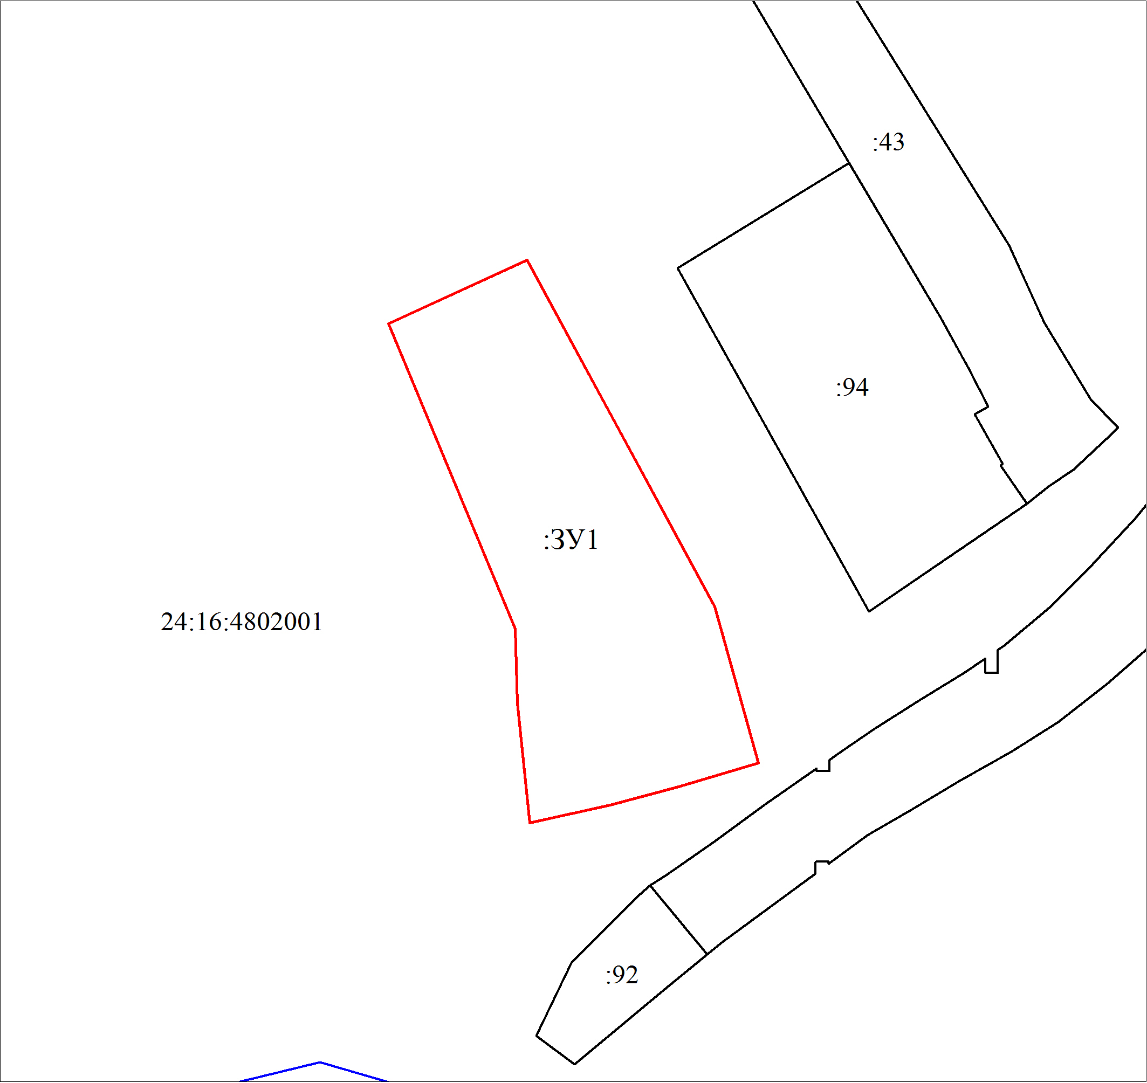
Масштаб 1:1000
Условные обозначения:
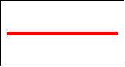 | Границы земельных участков, установленные (уточненные) при проведении кадастровых работ, отражающиеся в масштабе
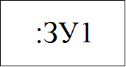 | Надписи вновь образованного земельного участка
24:16:4802001 | Кадастровый номер квартала

